ANEXO I
CRONOGRAMA FÍSICO-FINANCEIRO

EDITAL SEL Nº 01/2025
RS ESPORTE SEGURO

Município Proponente:
Título do Projeto:
CRONOGRAMA FÍSICO-FINANCEIRO
Etapa | Duração em dias | Período (Mês) |  |  |  |  |  |  |  |  |  |  |  | Valor Estimado  (R$)
 |  | 1 | 2 | 3 | 4 | 5 | 6 | 7 | 8 | 9 | 10 | 11 | 12
Início da realização do projeto a contar da publicação da súmula do convênio
Demonstre o planejamento para a execução do projeto. Busque comprovar a viabilidade e exequibilidade do cronograma físico-financeiro proposto.
Etapas: liste todas as etapas necessárias, informando o valor estimado de cada uma.
Duração: Informe a quantidade de dias necessários para a execução da atividade relacionada.
Período: Distribua, no tempo, a execução das atividades, marcando com um x o período (mês) relacionado. O 1º período corresponde ao início das atividades de execução, a contar da data da publicação da súmula do convênio.
Valor estimado: Corresponde ao valor a ser aplicado em cada uma das etapas definidas.

ANEXO II
TERRITÓRIOS (CLUSTERS)

* identificação, delimitação e ranqueamento de microrregiões com altos indicadores de crimes violentos letais e intencionais (CVLI), consumados e tentados, entre os anos de 2018 a 2022, e vulneráveis sob o aspecto socioeconômico.

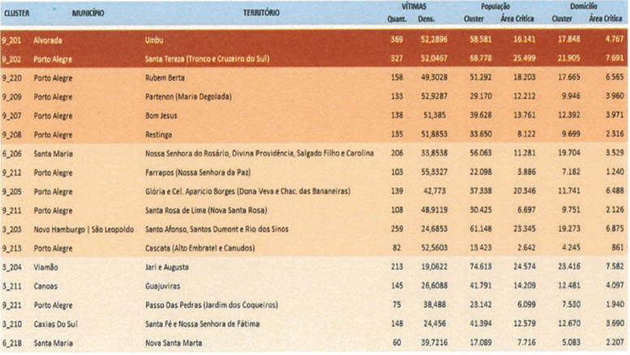
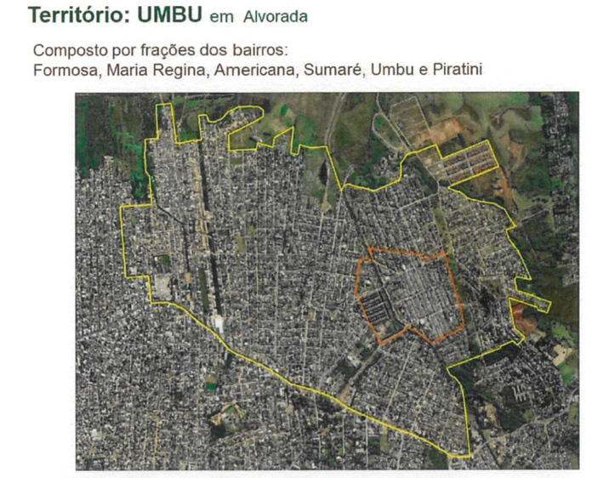
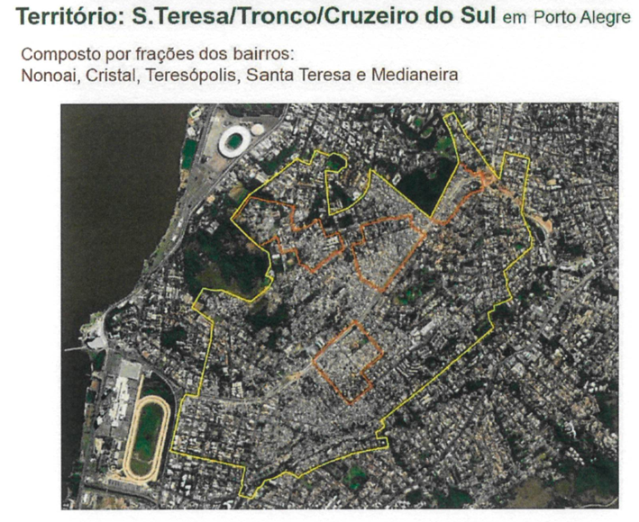
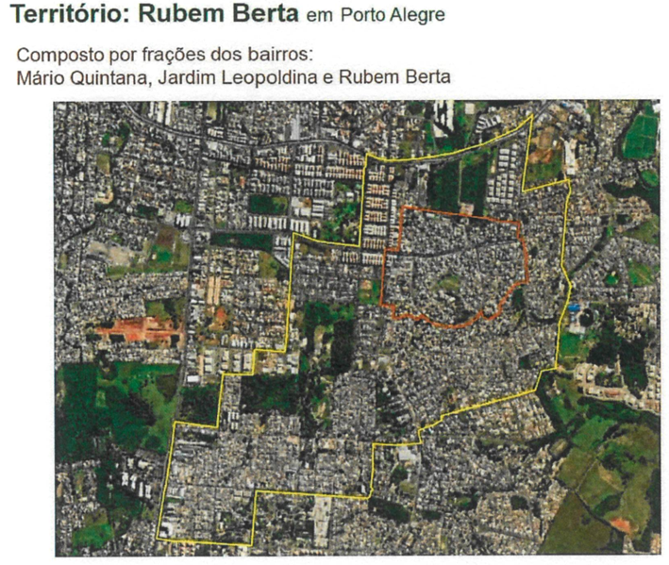

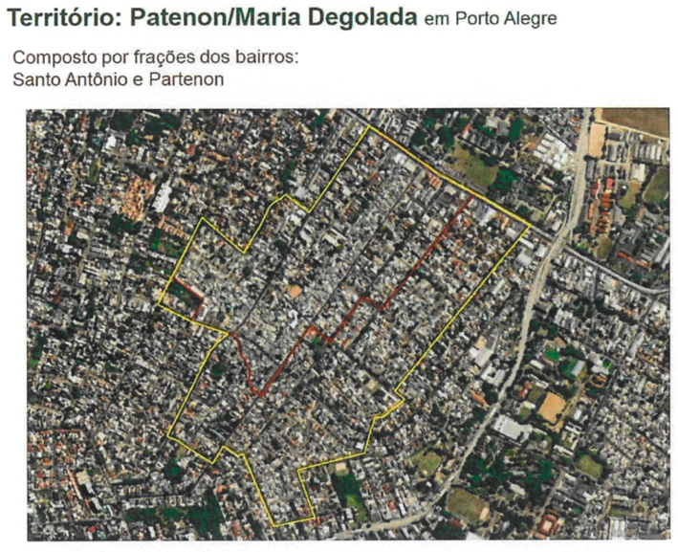
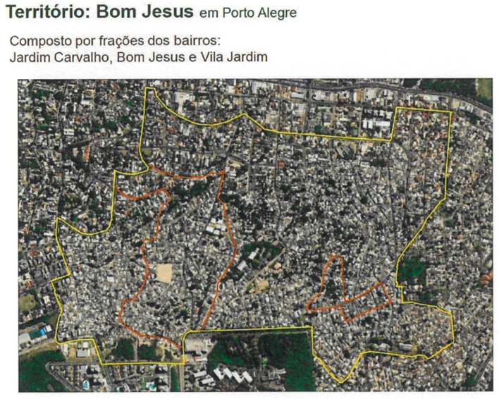

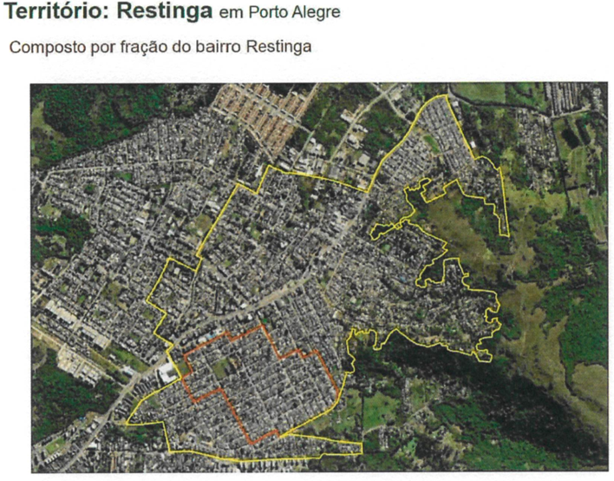

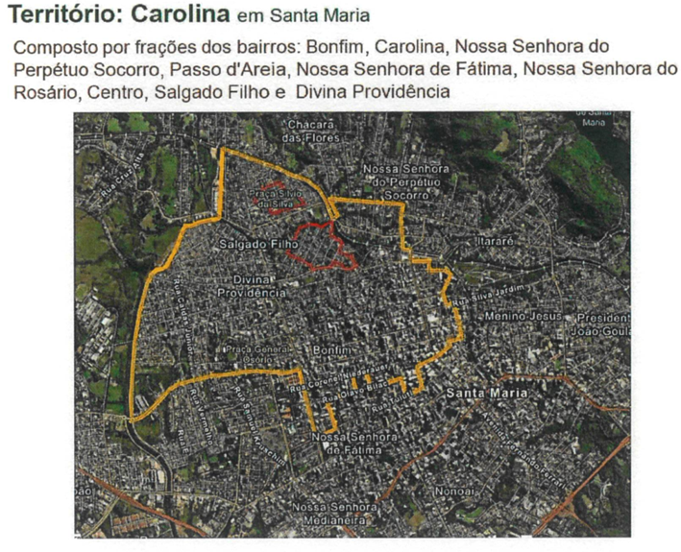
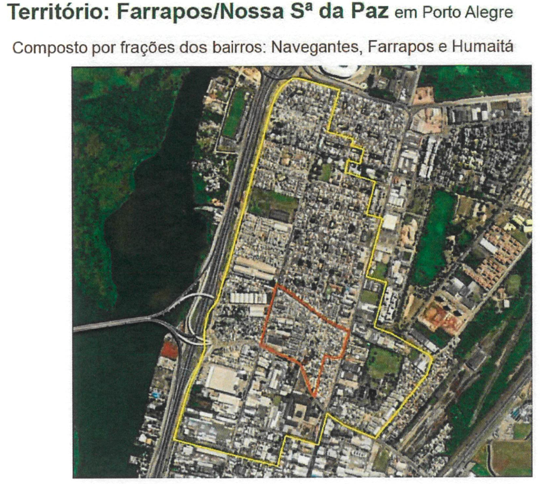
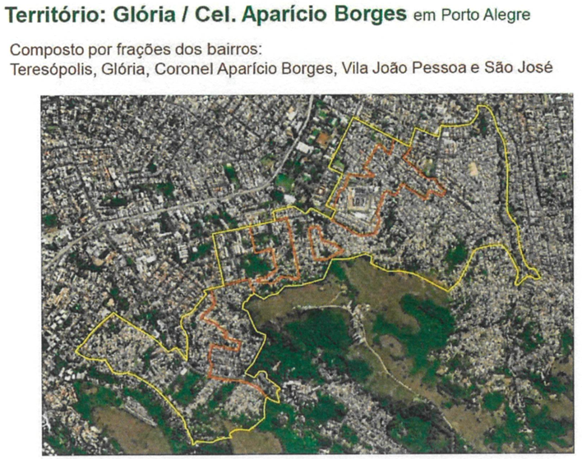

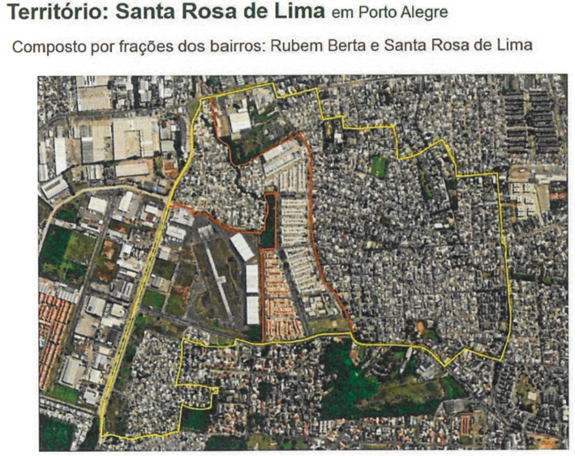

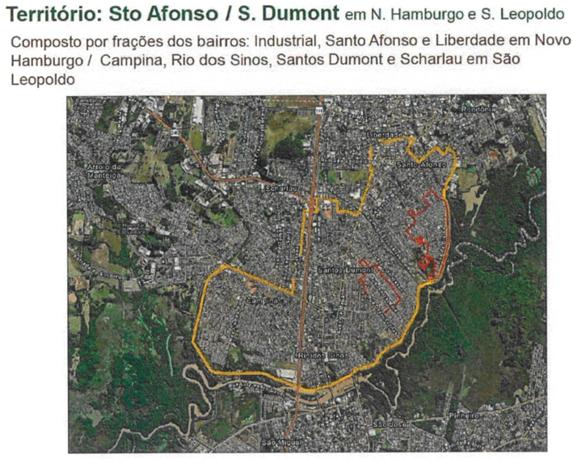

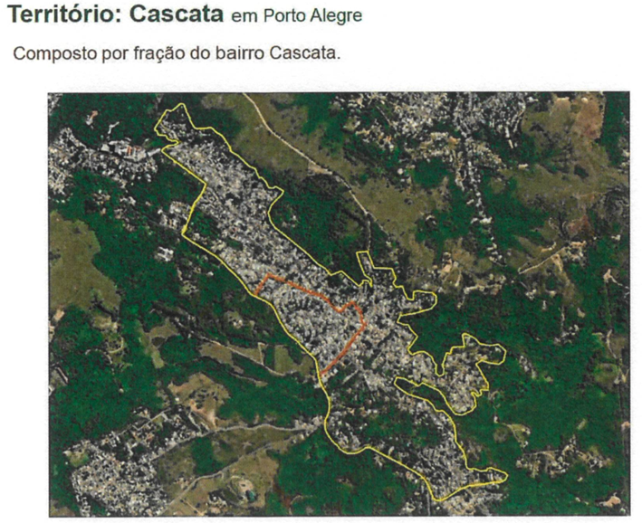

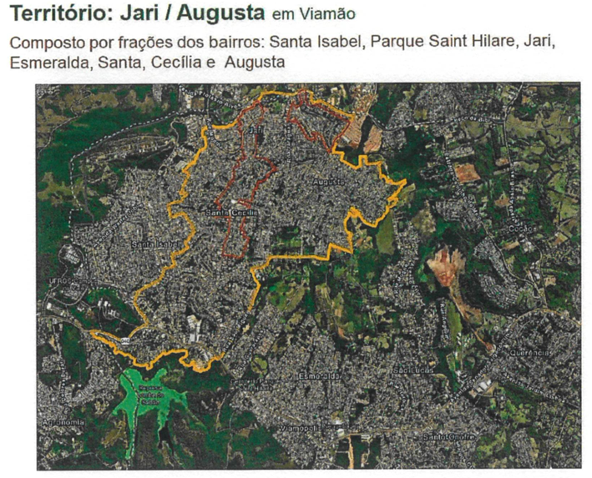
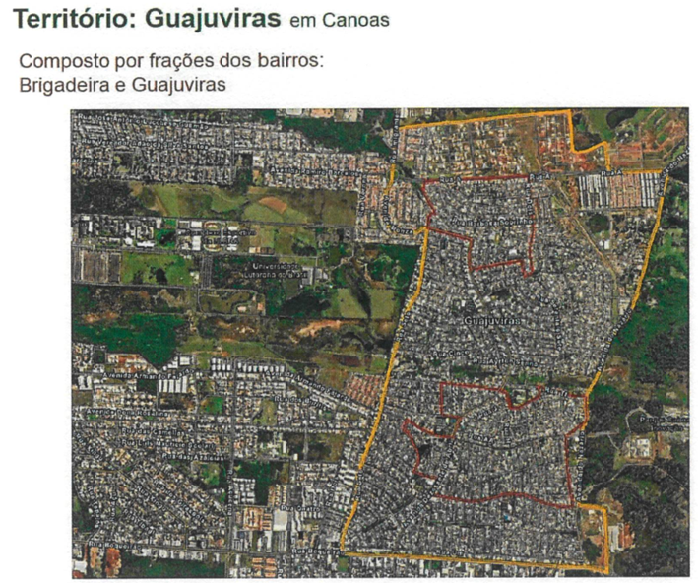

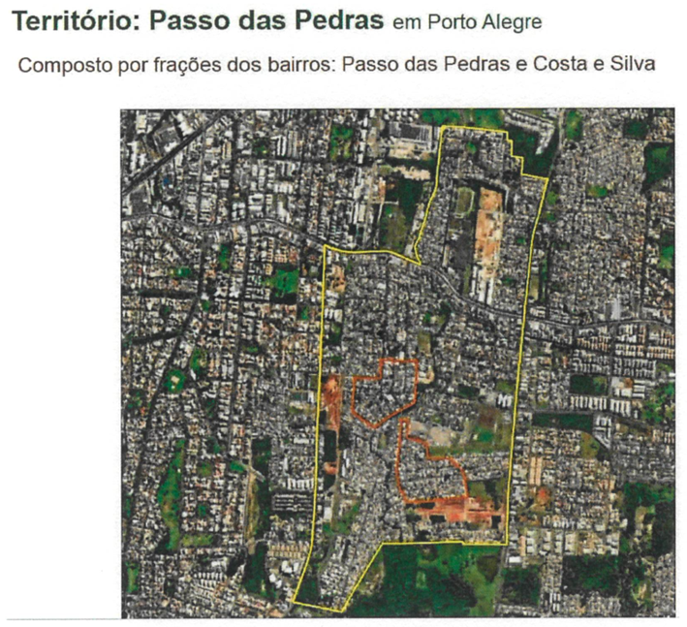
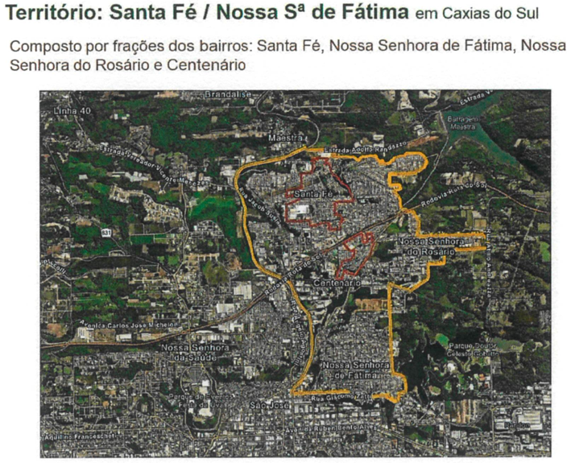

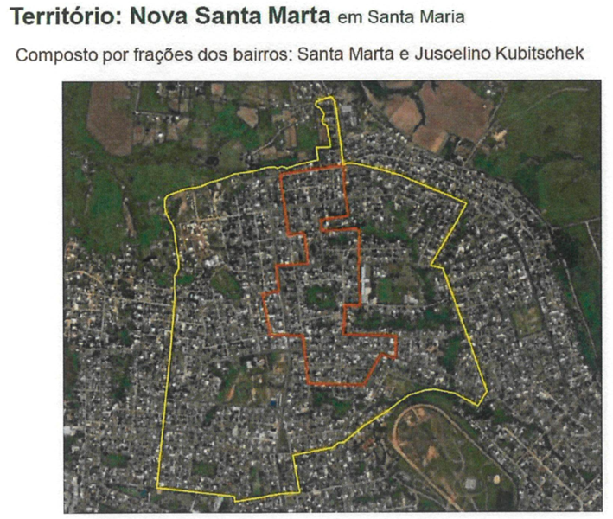

ANEXO III
MINUTA - TERMO DE CONVÊNIO

EDITAL SEL Nº 01/2025
RS ESPORTE SEGURO

CONVÊNIO SEL nº ________/2025
FPE nº ___ / 2025
CONVÊNIO QUE ENTRE SI CELEBRAM O ESTADO DO RIO GRANDE DO SUL, POR INTERMÉDIO DA SECRETARIA DO ESPORTE E LAZER, E O MUNICÍPIO DE ___________, OBJETIVANDO A REALIZAÇÃO DE PROJETO SELECIONADO NO ÂMBITO DO EDITAL SEL Nº 01/2025 - RS ESPORTE SEGURO.

(PROA nº _____________________)

O ESTADO DO RIO GRANDE DO SUL, por intermédio da SECRETARIA DO ESPORTE E LAZER- SEL, com sede na Av. Borges de Medeiros, nº 1.501 / 9º andar – Bairro Praia de Belas, em Porto Alegre/RS, inscrita no CNPJ sob o nº 87.958.666/0001-35, representada neste ato por seu titular, Juliano Franczak, portador da Carteira de Identidade nº 3076605074, inscrito no Cadastro de Pessoas Físicas sob o nº 004199470-19, doravante denominado CONCEDENTE, e o MUNICÍPIO DE _________________________,com sede na _______________, nº _____, no Município de ______________/RS, CEP ___________, inscrito no CNPJ sob o nº ____________, doravante denominado CONVENENTE, representado neste ato por seu Prefeito Municipal, Sr. _______________, residente na Rua ____________, nº ______, no Município de _________/RS, portador da Carteira de Identidade nº ____________inscrito no Cadastro de Pessoas Físicas sob o nº _____________, com base na Lei Complementar Federal nº 101/2000, na Lei Federal n.º 14.133/2021, na Lei de Diretrizes Orçamentárias e na Instrução Normativa CAGE nº 04/2024, celebram o presente CONVÊNIO, nos termos e condições estabelecidas nas seguintes cláusulas:
CLÁUSULA PRIMEIRA - DO OBJETO
O presente Convênio tem por objeto a conjugação de esforços entre os partícipes para a realização da proposta _______________________, selecionada no âmbito do EDITAL SEL Nº __/2025 - RS ESPORTE SEGURO, de acordo com o Plano de Trabalho que é parte integrante do presente instrumento.

CLÁUSULA SEGUNDA - DA EXECUÇÃO
O objeto deste Convênio será executado de acordo com o Plano de Trabalho aprovado pelas partes, as cláusulas deste instrumento, bem como a IN CAGE nº 04/2024 e será acompanhado e fiscalizado de forma a garantir a regularidade dos atos praticados e sua plena e tempestiva execução.

CLÁUSULA TERCEIRA - DA DOTAÇÃO ORÇAMENTÁRIA
Os recursos financeiros correrão à conta do seguinte recurso orçamentário, com empenho gravado sob o nº ___________, datado de __/__/20__.
Unidade Orçamentária: 29.01
Projeto/Atividade: 3198
Natureza da Despesa: 4.4.40.42
Recurso: 0269
Valor: R$

CLÁUSULA QUARTA - DA LIBERAÇÃO DOS RECURSOS FINANCEIROS
Para consecução do objeto o CONCEDENTE repassará ao CONVENENTE R$ _________ ( ____________ ), o qual será liberado em parcela única após a celebração e publicação da súmula do convênio no Diário Oficial do Estado - DOE RS.
Parágrafo único. Os recursos financeiros serão depositados e geridos em conta específica da agência do Banco do Estado do Rio Grande do Sul, conta esta vinculada e identificada pelo número e nome do presente convênio, a qual será movimentada pela CONVENENTE exclusivamente para fins deste convênio, visando ao pagamento de despesas previstas no Plano de Trabalho ou para aplicação financeira.
CLÁUSULA QUINTA - DA CONTRAPARTIDA
O CONVENENTE deverá alocar, conforme detalhado no Plano de Trabalho aprovado, a contrapartida:
1. financeira no valor de R$ ____________ ( ____________ ), devendo depositar e gerir o valor na conta bancária específica do convênio, em conformidade com os prazos estabelecidos no cronograma de desembolso.
2. em bens e/ou serviços no valor de R$ ___________, se for o caso.
CLÁUSULA SEXTA - DAS OBRIGAÇÕES DO CONCEDENTE
Para a consecução do objeto previsto na Cláusula Primeira do presente instrumento, competirá ao CONCEDENTE (ESTADO/SEL):
1. transferir ao MUNICÍPIO os recursos financeiros previstos na Cláusula Quarta para conta bancária vinculada, de acordo com o cronograma de desembolso;
2. designar, mediante Portaria, servidor e respectivo suplente para fiscalizar a execução do presente CONVÊNIO, com a prerrogativa de orientar e administrar os atos cujos desvios tenham ocasionado, ou possam vir a ocasionar, prejuízos aos objetivos e metas estabelecidas;
3. prorrogar os prazos de início e/ou de conclusão do objeto do CONVÊNIO, na mesma proporção do atraso dos repasses das transferências financeiras, desde que a entidade partícipe não haja contribuído para esse atraso;
4. após a conclusão do objeto deste CONVÊNIO, nos termos avençados, atestar sua efetiva execução;
5. exigir as prestações de contas na forma e nos prazos fixados neste instrumento e na legislação em vigor, a imediata apresentação dos documentos comprobatórios da execução do convênio ou a devolução dos valores transferidos, devidamente atualizados, sem prejuízo de instauração de tomada de contas especial, se houver dano ao erário;
6. analisar e emitir, tempestivamente, parecer sobre a regularidade das contas e da execução do CONVÊNIO;
7. no caso de inadimplência ou de paralisação parcial ou total injustificadas, assumir o controle, inclusive dos bens e materiais, bem como a execução do convênio, podendo transferir a responsabilidade a outro interessado, sem prejuízo das providências legais cabíveis.
CLÁUSULA SÉTIMA - DAS OBRIGAÇÕES DO CONVENENTE
Para a consecução do objeto previsto na Cláusula Primeira do presente instrumento, o CONVENENTE (MUNICÍPIO DE _____________) deve realizar as obrigações essenciais elencadas na IN CAGE 04/2024, dentre os quais destacam-se:
1. executar o objeto conforme estabelecido no Plano de Trabalho;
2. manter e movimentar os recursos financeiros recebidos na conta bancária específica junto ao Banco Banrisul S.A;
3. utilizar os rendimentos da aplicação financeira referida na alínea anterior exclusivamente no objeto do convênio, devendo, obrigatoriamente, destacá-los no relatório e demonstrativos da prestação de contas, sendo permitida a utilização dos rendimentos de aplicação financeira para:
a) custear valores decorrentes de atualizações de preços, quando o valor global inicialmente pactuado se demonstrar insuficiente;
b) ampliação de metas e etapas, desde que justificado pelo convenente e autorizado previamente pelo concedente;
c) reconstrução de obras, relacionadas ao objeto pactuado, danificadas em decorrência de calamidade pública legalmente reconhecida por ato governamental.;
4. contribuir com a contrapartida mínima exigível, nos termos da Cláusula Quinta;
5. manter registros contábeis individualizados das receitas e das despesas do convênio, de acordo com as Normas Brasileiras de Contabilidade;
6. responsabilizar-se pelos encargos fiscais, comerciais, trabalhistas e previdenciários, ou outros de qualquer natureza, resultantes da execução do CONVÊNIO, quando for o caso;
7. incluir as receitas e as despesas do CONVÊNIO no respectivo orçamento, quando a entidade partícipe estiver sujeita às disposições da Lei Federal nº 4.320, de 17 de março de 1964;
8. designar servidor e respectivo suplente responsável pelo acompanhamento e fiscalização da execução do objeto do CONVÊNIO, bem como do registro e fiscalização dos contratos com terceiros para a execução do objeto do CONVÊNIO, responsabilizando-se pelos recebimentos provisórios e definitivos;
9. apresentar Prestação de Contas Final dos recursos recebidos, obedecidas as disposições deste instrumento, da IN CAGE nº 04/2024, no que couber, e o disposto no item 13 do EDITAL SEL Nº 01/2025 - RS ESPORTE SEGURO;
10. devolver os saldos do convênio e dos rendimentos das aplicações financeiras, por ocasião da prestação de contas ou da extinção do CONVÊNIO, que não tiverem sido aplicados no objeto ou cuja regularidade de sua aplicação não restar comprovada, observada a proporcionalidade entre a contrapartida pactuada e o valor repassado pelo CONCEDENTE;
11. no caso da extinção antecipada do CONVÊNIO, devolver os valores transferidos, atualizados monetariamente de acordo com a taxa referencial do Sistema Especial de Liquidação e de Custódia (SELIC) para títulos federais, acumulada mensalmente, até o mês anterior ao do pagamento, e 1% (um por cento) no mês do pagamento, sem prejuízo das ações legalmente cabíveis, acrescidos dos rendimentos das aplicações financeiras;
12. realizar a divulgação do projeto e identificar o produto da obra, em local visível aos usuários, conforme previsto no item 12 do EDITAL SEL Nº 01/2025 - RS ESPORTE SEGURO;
13. divulgar em seu sítio eletrônico, em local de fácil acesso, as informações referentes a valores devolvidos, identificando o número do CONVÊNIO e o nome do convenente, nos casos de não execução total do objeto pactuado, extinção ou rescisão do instrumento;
14. garantir o livre acesso dos servidores do CONCEDENTE, da Contadoria e Auditoria-Geral do Estado (CAGE) e do Tribunal de Contas do Estado aos processos, documentos, informações e locais de execução do objeto;
15. comunicar, tempestivamente, os fatos que poderão ou estão a afetar a execução normal do convênio para permitir a adoção de providências imediatas pelo CONCEDENTE;
16.manter as informações cadastrais atualizadas durante a vigência do CONVÊNIO;
17.aplicar os saldos do convênio, enquanto não utilizados, em fundo de investimento de renda fixa de curto prazo com aplicação e resgate automáticos;
18.notificar, no prazo improrrogável de 30 (trinta) dias após a liberação da primeira parcela ou do repasse único dos recursos financeiros, o respectivo conselho local ou a instância de controle social da área vinculada ao programa de governo que originou a transferência, quando houver, e a Câmara Municipal, para fins de acompanhamento, fiscalização e avaliação das ações pactuadas, a qual deverá ser acompanhada, impreterivelmente, de cópia do Plano de Trabalho assinado;
19. publicar o instrumento convocatório de licitação no prazo de 90 (noventa) dias, a contar do recebimento da parcela única;
20. atestar, na face do documento original comprobatório da despesa, o recebimento dos materiais adquiridos ou da prestação de serviços;
21. concluir o objeto conveniado, se os recursos previstos no convênio forem insuficientes para a sua conclusão, sob pena de ressarcimento do prejuízo causado aos cofres públicos;
22. designar responsável técnico e providenciar a Anotação de Responsabilidade Técnica (ART) relativa às obras ou aos serviços de engenharia, ou Registro de Responsabilidade Técnica (RRT) para projetos, obras ou serviços técnicos de arquitetura e urbanismo;
23. utilizar o recurso do convênio exclusivamente para a execução do projeto aprovado;
24. realização de registros mensais no Sistema de Monitoramento de Convênios Administrativos, instituído pelo Decreto nº 56.939, de 20 de março de 2023, com a finalidade de monitorar a execução dos convênios administrativos celebrados pelo Poder Executivo do Estado do Rio Grande do Sul, na condição de concedente, mediante registro de dados, informações, documentos e fotografias.

CLÁUSULA OITAVA - DA VIGÊNCIA
O prazo de vigência do presente instrumento será de 12 (doze) meses, a contar da data da publicação da súmula no Diário Oficial do Estado.
Parágrafo único. A eficácia do presente convênio fica condicionada à publicação de sua súmula no Diário Oficial do Estado.
CLÁUSULA NONA - DAS ALTERAÇÕES
O presente convênio poderá ser alterado mediante proposta, devidamente formalizada e justificada, a ser apresentada ao concedente em, no mínimo, 60 (sessenta) dias antes do término de sua vigência ou no prazo nele estipulado, vedada a alteração do objeto aprovado, prazo este que poderá ser, em caráter excepcional, reduzido.
Parágrafo único. O prazo de vigência poderá ser prorrogado, prorrogando-se o cronograma de execução por igual período:
I - de ofício, quando ocorrer atraso de repasse financeiro, nos termos do disposto no art. 25, inciso I, alínea "c", da IN n.º 04/2024 da CAGE, devendo ser registrado no sistema FPE e dispensada a formalização por termo aditivo, sendo que o atraso a ser computado ao final da vigência corresponderá ao período compreendido entre a data do vencimento e a do efetivo pagamento.
II - mediante acordo entre os partícipes, formalizado por termo aditivo devidamente autuado em processo, desde que haja manifestação do fiscal do convênio e que o convenente apresente:
a) os motivos detalhados que justifiquem o atraso ocorrido na execução e o prazo de prorrogação solicitado;
b) as ações que já foram realizadas para sanar os motivos apresentados como justificativa para o atraso;
c) extrato da conta corrente bancária específica, quando não disponibilizado automaticamente;
d) descrição detalhada dos itens do plano de trabalho que já tenham sido executados, assim como daqueles que ainda o serão, contendo a porcentagem da execução do objeto e o respectivo montante de recurso utilizado;
e) comprovante da emissão e da data de entrega da notificação descrita no art. 36 da IN n.º 04/2024 da CAGE (dispensado se já foi anexado ao Sistema de Monitoramento de Convênios);
f) comprovante da publicação do instrumento convocatório de licitação no prazo estabelecido, bem como de sua prorrogação, se houver (dispensado se já foi anexado ao Sistema de Monitoramento de Convênios);
g) levantamento fotográfico da execução do serviço, da obra, de eventual maquinário ou de bem móvel adquirido (dispensado se já foi anexado ao Sistema de Monitoramento de Convênios).
CLÁUSULA DÉCIMA - DOS BENS REMANESCENTES
Os bens porventura adquiridos, produzidos, transformados, construídos, reformados ou ampliados com recursos oriundos deste CONVÊNIO e remanescentes na data de sua conclusão ou extinção serão de propriedade do MUNICÍPIO CONVENENTE.

CLÁUSULA DÉCIMA PRIMEIRA - DO ACOMPANHAMENTO E DA FISCALIZAÇÃO
A execução do convênio será acompanhada e fiscalizada de forma a garantir a regularidade dos atos praticados e a plena e tempestiva execução do objeto, devendo haver designação do Fiscal do Convênio e respectivo suplente por meio de Portaria do titular do CONCEDENTE.
Parágrafo único. O CONCEDENTE terá o prazo de até 10 (dez) dias para emitir, por meio de apostila no sistema FPE, Portaria publicada no DOE designando o substituto de Fiscal que tenha incorrido em incompatibilização durante a vigência do convênio.

CLÁUSULA DÉCIMA SEGUNDA - DA PRESTAÇÃO DE CONTAS
A prestação de contas do recurso recebido deverá ser efetuada em até 60 (sessenta) dias após a conclusão do objeto do CONVÊNIO, observado o disposto na IN CAGE nº 04/2024, na Portaria SEL n.º 04/2023, no que couber, no item 13 do EDITAL SEL Nº 01/2025 - RS ESPORTE SEGURO e normas de contabilidade e auditoria aceitas pela Secretaria da Fazenda e Tribunal de Contas, ficando vedada a apresentação de documentos e despesas com data diversa do período de vigência.
Parágrafo primeiro. O município conveniado deverá enviar a prestação de contas, em até 60 (sessenta) dias, por meio do Sistema de Prestação de Contas de Convênios Administrativos, juntando, além dos dados solicitados no próprio Sistema, no mínimo, os seguintes documentos e informações:
a) ofício de encaminhamento, dirigido à Secretária do Esporte e Lazer, em que constem os dados identificadores do convênio;
b) Termo de Compatibilidade Físico-Financeira, quando se tratar de obra não concluída, que demonstre a situação física da obra em relação aos recursos repassados, inclusive a contrapartida do executor e/ou do convenente;
c) número, data e valor do documento fiscal, número e modalidade da licitação, nome e CNPJ ou CPF do contratado, número, data e valor da Transferência Eletrônica;
d) relação dos bens adquiridos, produzidos ou construídos à conta do convênio, indicando o seu destino final, quando estabelecido no convênio;
e) extrato da conta bancária específica, desde o recebimento do primeiro depósito até o último pagamento e a movimentação dos rendimentos auferidos da aplicação financeira;
f) demonstrativo do resultado das aplicações financeiras adicionado aos recursos iniciais com os respectivos documentos comprobatórios;
g) comprovantes de recolhimento dos saldos não utilizados, inclusive rendimentos financeiros, à conta do recurso estadual do convênio;
h) declaração de que os bens adquiridos estão instalados e em funcionamento ou, quando se tratar de obra, termo de conclusão da obra ou de recebimento definitivo;
i) certidões de quitação dos encargos incidentes sobre a obra, na forma da legislação em vigor e o documento hábil expedido pelo Poder Público Municipal em relação à liberação da obra para uso e utilização, em observância aos fins autorizados, quando for o caso;
J) parecer do Órgão de Controle Interno Municipal quanto à correta e regular aplicação dos recursos objeto do convênio, declarando que os recursos foram utilizados de acordo com as despesas previstas no plano de trabalho;
k) cópia da portaria de designação do fiscal do convênio e do respectivo suplente, salvo se já tiver sido fornecida pelo município convenente por meio do Sistema de Monitoramento de Convênio;
l) cópias dos documentos fiscais comprobatórios das despesas realizadas, devendo os originais serem emitidos em nome do município convenente, com identificação do número FPE (número/ano) no campo Informações Complementares;
m) fotografias dos bens adquiridos, produzidos ou construídos à conta do convênio, salvo se já tiverem sido fornecidas pelo município convenente por meio do Sistema de Monitoramento de Convênio;
n) outros documentos previstos na IN CAGE nº 04/2024, no que couber, e EDITAL SEL Nº 01/2025 - RS ESPORTE SEGURO.
Parágrafo segundo. A prestação de contas entregue será encaminhada ao setor responsável da SEL, o qual fará a análise e emitirá parecer sobre a aplicação do recurso. Os documentos que integram a prestação de contas deverão ser enviados contendo identificação clara do conteúdo a que se referem. O prazo para o envio da prestação de contas não será prorrogado.
Parágrafo terceiro. Verificada a indisponibilidade do Sistema de Prestação de Contas do Estado, a documentação relativa à prestação de contas deverá encaminhada para o endereço eletrônico acomfisc@esporte.rs.gov.br
Parágrafo quarto. A SEL poderá solicitar, a qualquer tempo, prestação de contas parcial, composta do extrato bancário, planilha de aplicação e relatório físico. A prestação de contas analisada será encaminhada à CAGE, sendo o resultado da avaliação final encaminhado ao município proponente.

CLÁUSULA DÉCIMA TERCEIRA - DA DENÚNCIA E DA RESCISÃO
O presente convênio poderá ser denunciado por iniciativa das partes a qualquer tempo, mediante prévia e expressa comunicação, por escrito, com a antecedência mínima de 30 (trinta) dias e, independente deste prazo, rescindido de pleno direito no caso de infração a qualquer uma de suas cláusulas ou condições ou pelos motivos previstos no art. 42 da IN CAGE nº 04/2024 da CAGE.
São motivos para a extinção antecipada do convênio, por iniciativa do órgão ou da entidade da administração pública estadual:
a) a não execução do objeto do convênio, a que o convenente tenha dado causa;
b) a aplicação dos recursos em finalidade diversa da estabelecida no convênio;
c) a demora injustificada da entidade partícipe na execução do objeto;
d) a ausência de prestação de contas no prazo fixado;
e) a não-aplicação, pelo convenente, da contrapartida pactuada;
f) o descumprimento de obrigações e cláusulas pactuadas que acarretem prejuízos ao erário.

Parágrafo primeiro. A extinção antecipada do convênio pelos motivos mencionados acima, assim como na hipótese de inexistência de execução financeira após 180 (cento e oitenta) dias da liberação da primeira parcela ou da parcela única, sem justificativa, implicará na devolução dos recursos recebidos pelo convenente, atualizados monetariamente de acordo com a taxa referencial do Sistema Especial de Liquidação e de Custódia (SELIC) para títulos federais, acumulada mensalmente, até o mês anterior ao do pagamento, e 1% (um por cento) no mês do pagamento, sem prejuízo das ações legalmente cabíveis.

Parágrafo segundo. A atualização dos recursos será calculada proporcionalmente à quantidade de dias compreendida entre a data da cientificação do convenente e a data da efetiva devolução, mediante crédito ao Estado, do montante devido pelo convenente.

Parágrafo terceiro. É facultado aos partícipes retirar-se do convênio a qualquer tempo, o que implicará a sua extinção antecipada, devendo ocorrer a devolução dos recursos não utilizados e dos rendimentos oriundos de aplicações financeiras no prazo máximo de 30 (trinta) dias.

Parágrafo quarto. A extinção do convênio, seja qual for o motivo, não exime os seus partícipes das responsabilidades e obrigações originadas durante o período em que estiveram conveniados, bem como de auferir as vantagens do tempo em que participaram voluntariamente do ajuste.

Parágrafo quinto. Nas hipóteses de caso fortuito ou força maior, devidamente comprovadas, poderá ocorrer a extinção antecipada do convênio seguida da devolução dos saldos remanescentes.

Parágrafo sexto. As razões que fundamentam as hipóteses de extinção antecipada nesta cláusula devem ser formalizadas no processo administrativo referente ao convênio.

CLÁUSULA DÉCIMA QUARTA - DA DIVULGAÇÃO
Em razão do presente CONVÊNIO, o CONVENENTE se obriga a mencionar em todos os atos de promoção e divulgação a participação do Estado do Rio Grande do Sul, por meio da Secretaria de Estado do Esporte e Lazer, nos termos do item 12 do EDITAL SEL Nº 01/2025 - RS ESPORTE SEGURO.
Parágrafo primeiro. Fica vedado às partes a utilização de nomes, símbolos ou imagens que caracterizem promoção pessoal de autoridades ou servidores públicos na execução do objeto do presente CONVÊNIO.
CLÁUSULA DÉCIMA QUINTA - DAS VEDAÇÕES
É vedado:
a) alteração do objeto do convênio detalhado no plano de trabalho, mediante termo aditivo;
b) pagamento de gratificação, honorários por serviços de consultoria, assistência técnica e assemelhados, ou qualquer forma de remuneração, a servidores que pertençam aos quadros de pessoal da Administração Direta, Autarquias e Fundações da União, do Estado e dos municípios, bem como de despesas a título de taxa de administração ou de gerência ou similares;
c) utilização dos recursos em finalidade diversa da estabelecida no respectivo instrumento, ainda que em caráter de emergência, e a atribuição de efeitos financeiros retroativos;
d) realização de despesas em data anterior à vigência do instrumento;
e) pagamento em data posterior à vigência do instrumento, salvo se a despesa tiver ocorrido durante a vigência do convênio;
f) efetivação de despesas com multas, juros ou correção monetária, inclusive referente a pagamentos ou recolhimentos fora do prazo, exceto multas e juros decorrentes de atraso na transferência de recursos pelo concedente sem culpa do convenente e desde que os prazos para pagamento e percentuais sejam compatíveis com os aplicados no mercado;
g) gerenciamento dos recursos do convênio em conta corrente que não seja a específica

CLÁUSULA DÉCIMA SEXTA - DO FORO
As controvérsias que ocorrerem durante a vigência deste instrumento serão solucionadas pelas áreas técnicas, indicadas pelos partícipes, e poderão ser objeto de autocomposição no Centro de Conciliação e Mediação do Estado, nos termos da Lei nº 14.794/2015 e da Resolução nº 112/2016/PGE. Em não sendo possível a autocomposição, eventual conflito decorrente do presente instrumento será dirimido judicialmente, elegendo as partes, para tanto, o foro da Comarca de Porto Alegre.
E, por estarem justos e acertados, os partícipes lavram o presente CONVÊNIO em 02 (duas) vias de igual teor e forma, na presença de 02 (duas) testemunhas abaixo firmadas, seguindo-se as demais exigências e formalidades legais, para que produza os seus jurídicos efeitos.

Porto Alegre, ______ de _____ de 2025.

JULIANO FRANCZAK
Secretaria do Esporte e Lazer (Concedente)

Município (Convenente)

Testemunhas:
1.
2.

EDITAL SEL Nº 01/2025
RS ESPORTE SEGURO

ANEXO IV
PLANO DE TRABALHO

PLANO DE TRABALHO - IN CAGE nº 04/2024

1. DADOS CADASTRAIS
Órgão/Entidade Proponente | C.N.P.J.
Endereço
Cidade | U.F. | C.E.P. | DDD/Telefone
Conta Corrente | Banco | Agência | Praça de Pagamento
Nome do Responsável |  | C.P.F.
C.I./Órgão Expedidor | Cargo | Função
Endereço |  | C.E.P
Home Page: |  | e-mail:

2. OUTROS PARTÍCIPES
Nome | CNPJ/C.P.F.
Endereço |  | C.E.P.

3. DESCRIÇÃO DO PROJETO
Título do Projeto | Período de Execução
 | Início  (a partir da publicação no DOE) | Término  (____ dias) -  *Ajustar número de dias conforme o cronograma de execução de 12 meses.
Identificação do Objeto

Justificativa da Proposição

Indicação do Público Alvo

Descrição dos Resultados Esperados

Informações relativas à capacidade técnica e gerencial do proponente para execução do objeto

Valor da contrapartida (Municípios e Consórcios Públicos)

CRITÉRIO ESPORTIVO | PONTUAÇÃO | DESCRIÇÃO
a) Relevância da área para prática esportiva. | 0 até 25
b) Proposta de melhoria da área. | 0 até 25
c) Adequação à prática esportiva para a qual está destinada. | 0 até 25
e) Impacto social do projeto. | 0 até 25
*Descrever a justificativa de cada item do critério esportivo para análise e pontuação.

4. CRONOGRAMA DE EXECUÇÃO (META, ETAPA OU FASE)
Meta | Especificação | Indicador Físico |  | Valor |  | Duração
Etapa/Fase |  | Unidade | Quantidade | Unitário | Total | Início | Término

5. PLANO DE APLICAÇÃO (R$ 1,00)
Natureza da Despesa |  | Total | Concedente | Proponente
Código | Especificação
Total Geral

6. CRONOGRAMA DE DESEMBOLSO (R$ 1,00)
CONCEDENTE
Meta | 1º mês
 | X
PROPONENTE (CONTRAPARTIDA)
Meta | 1º mês
 | X
O cronograma de desembolso deverá estar em consonância com as metas e fases ou etapas de execução do objeto do instrumento.
7. DECLARAÇÃO
Na qualidade de Prefeito Municipal de........................., declaro, para fins de prova junto ao Órgão/Entidade ......................, para os efeitos e sob as penas da lei, que:
a) Os atos para formalização do processo referentes à celebração do Convênio não contrariam a Lei Orgânica Municipal.
b) Existe previsão orçamentária e recursos financeiros para a contrapartida municipal: Projeto .................. Dotação..................................... Valor................................
c) Não há qualquer débito em mora ou situação de inadimplência junto aos Órgãos e Entidades da Administração Pública Estadual que impeça a transferência de recursos oriundos de dotações consignadas no Orçamento do Estado do Rio Grande do Sul, na forma deste Plano de Trabalho.
______________________________________
Local e Data
______________________________________
Prefeito Municipal
8. APROVAÇÃO PELO CONCEDENTE
Aprovado
______________________________________
Local e Data
______________________________________
Concedente

ANEXO V

